Fliesen-Abschlussschiene, Messing, glanzverchromt, 12,5mm/2,5m

Blanke Systems

Eigenschaften

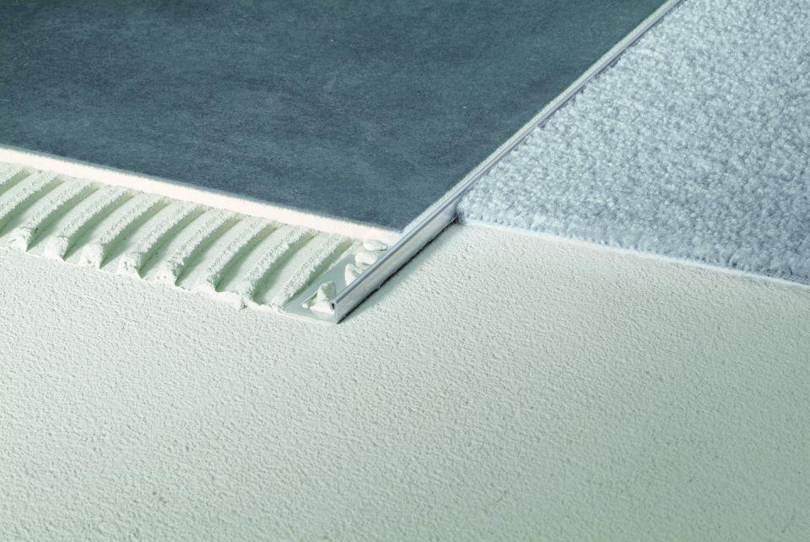

GTIN:

4016505026670

HAN:

300-340-12525

Farbton

chrom

Feucht- / Nassraum

geeignet für Nassraum

Oberfläche

verchromt

Profilart

Abschlussprofil, Bodenfliesenabschlussprofil, Wandanschlussprofil

Profilform

L-Profil

Werkstoff

Messing

Höhe (mm)

12,50

Länge (mm)

2.500,00

Stärke (mm)

1,00

Befestigung

kleben, vermörteln

Brandverhalten

A1

Chemische Beständigkeit

chemikalienbeständig gem. Herstellerangabe

Kantenausführung

gerade

Fugenbreite (mm)

1,00 - 1,50

Winkel (Grad)

90,00

Farbtonbezeichnung Hersteller

natur

Bauart

gelocht

Form

L-förmig

Eigenschaften

hohe Belastbarkeit

Belastbarkeit

begehbar